【榮譽榜】
※賀！本校四年3班黃亮霏參加109學年度臺北市五項藝術比賽榮獲國小個人組現代舞第二名，感謝曾秋婷老師的指導！
※賀！本校六年五班參加109年臺北市第45屆中正盃排球錦標賽榮獲少年六年級男童組殿軍，少年六年級女童組季軍，感謝吳奕諴老師、廖偉博老師、洪藝珊老師、朱立偉老師的指導！
※賀！本校六年二班參加中山區群組拔河比賽榮獲第三名，感謝吳奕諴老師、林千媄老師指導！
※賀！本校參加臺北市西區運動會游泳比賽，六年三班陳柔羽榮獲50公尺自由式第七名，五年六班吳秉佾榮獲50公尺蛙式第八名及100公尺蛙式第七名，五年六班張源祐榮獲100公尺蝶式第八名。
※臺北市109年度國小性別平等教育宣導月「生活小小事，談情感」徵件比賽
班級 | 姓名 | 參賽組別 | 名次 | 作品名稱 | 指導老師
604 | 吳藺倢 | 高年級組 | 佳作 | 我和爸爸的大小事 | 曾秋婷  鄧振男
※109學年度校內兒童美術創作展獲獎名單
 | 一年級 | 二年級 | 三年級 | 四年級 | 五年級 | 六年級
金牌 | 107莊承頤 | 201李承翰  201李仲恩  206王苡甯  202林鈺庭 | 301吳予量  307劉芸希 | 402顏浩軒  406江孟潔 | 501蔡雯茜 | 602葉又瑄
銀牌 | 102湯喆鈞  103王心彤  104梁曉彤  105呂翔穎  105李仲翔  106周楚蒂 | 201李雨霏  201陳紀澂  204許 安  204陳昀澐  205林羿彤  205魏里桐  206顏浩芯  206黃彥舜 | 301趙沛汝  301林俞霈  304陳俐瑜 | 402林右軒  402康 箖  404李仲凱  403王翊淇 | 506吳羨羨  505侯依辰 | 603陳博洲
銅牌 | 102洪梓熙  102張桀愷  103韓旻恩  104余蕙安  104葉向程  104林彤恩  107江思妤  107陳念羽 | 201區婷襄  201李雨霏  202高郭沛瞳  202柯又寧  203許皓晴  205張銘洋  204區鎧駿  204鄭詠恩  204方婕如  207劉慧喬  207張以臻  208李靖芸 | 302陳正儫  305郭宥杉  305李承彥  305陳品璇  305林芊廷 | 401范云萱  402潘思妤  402陳湘豫  405詹詠善  401潘愛慈  401李羽恬  401陳柏諺 | 504張承愷  504許 耀  504林芷妍 | 602林子茵  606李宥蓁

五常國小 第184期 109.12.1出刊

五常交流道

Wuchang Newsletter 


發 行 人：莊訪祺
編輯委員：吳巧瑜、陳佳賓
王丹建、龔詩為
執行編輯：張紹鈴
刊頭設計：陳佳莉

地 址：臺北市中山區五常街 16號
電 話：2502-3416

Wuchang Elementary School 184
edition Published date：December 1
Wuchang Newsletter 

12月3日 | 六年級畢業班沙龍照拍攝日
12月3日 | 五年級春暉宣教-網路交友安全與應注意事項（晨光時間）
12月3日-4日 | 臺北市西區運動會(田徑)
12月4日 | 五年級校外教學(地點：天文館)
12月7日-25日 | 聯絡簿及作業抽查
12月8日 | 二年級校外教學(地點：臺北市立動物園+自來水博物館)
12月8日 | 發放109學年度第二學期課外社團報名簡章
12月8日-15日 | 讀報教育有獎徵答
12月9日 | 中山區群組交流賽三年級單人+雙人跳繩
12月9日-13日 | 全國北港媽祖盃排球錦標賽(六年級體育班)
12月10日 | 二年級家暴防治教育宣導
12月11日 | 中山區群組交流賽四年級單人跳繩
12月14日-18日 | 三年級圖書館利用教育-索書號及網路搜尋書精靈的方法
12月15日 | 六年級畢業班團體照、證件照拍攝日
12月16日 | 四年級性別平等教育宣導
12月17日-22日 | 109學年度第二學期課外社團線上報名、繳費
12月18日-19日 | 幼童軍團夜宿校園體驗活動(限幼童軍團員)
12月22日 | 2020讓愛傳出去聖誕好事行動
12月24日-31日 | 109學年度第二學期課後班報名
12月25日 | 聖誕節音樂表演活動
12月26日-27日 | 國立台北教育大學校友盃排球賽(五、六年級體育班)
12月30日 | 校內多語文學藝競賽─本土語言歌唱比賽
12月31日 | 三年級校外教學(地點：臺北市立動物園)
【善行義舉，無限感恩】
★感謝胡立羣先生捐贈新台幣伍仟元，提供本校學生突逢變故之生活急難救助，親師生深表感謝!
Bulletin Board

Wuchang Newsletter 
【行政宣導事項】
【109學年度寒假課後照顧班】
本學年度寒假暫不開班。
【課後活動線上報名系統】
一、進五常國小首頁→右上角「課後報名」，點選進入課後活動線上報名。
二、右上角登入，帳號、密碼都是學生身份證字號。
三、選取需要的選項→按前往。
四、選取要參加的班別→按我要報名。
五、填寫家長電話後→按確定報名。
【109學年度寒假攜手班】
一、上課日期：110年01月25日~01月29日 08:20-11:30。
二、符合參加資格的小朋友另外發放家長同意書報名。
三、如有相關問題請洽教務處張老師2502-3416#812。
【109學年度下學期課後照顧班】
報名時間：109年12月24日(四)起至12月31日(四)止，請家長務必在報名時間內上線報名，逾期只能視開班人數遞補入班或候補混齡班，不得有異議。
【年度清寒證明資料更新--低收、中低收、特殊境遇家庭110年度資料更新繳交】
家境清寒學生持有低收、中低收、特殊境遇家庭110年度證明資料（有效期限為110年1月1日至110年12月31日）者，請影印證明資料連同正本（導師核對無誤後當天歸還）交給導師協助辦理下學期減免部分註冊費事宜。
【升學訊息】
學校網站首頁公告相關公、私立中學升學資訊，如有意就讀之家長請留意各升學資訊與要求，有問題亦可洽詢各國中升學單位。
【特教服務公告】
一、本校一~五年級特殊學生鑑定安置申請已開始，請詳閱學校網頁公告之內容。欲申請
之學生請於12月31日前向本校特教組提出。
二、臺北市110學年度身心障礙學生入學國民小學鑑定及安置申請報名開始。報名日期
時間為11/30-12/11，上午八點至下午四點，例假日不受理，請至本校輔導室特教組
索取報名表並於12月11日前交回。

Wuchang Newsletter 
【行政宣導事項】
【春暉宣導】
12月為本校春暉宣導月，為了身心健康的發展，請一起拒絕「濫用藥物」、「菸害」、「酗 酒」、「嚼食檳榔」，並預防感染「愛滋病」。毒品樣態多變，不得不小心留意喔！
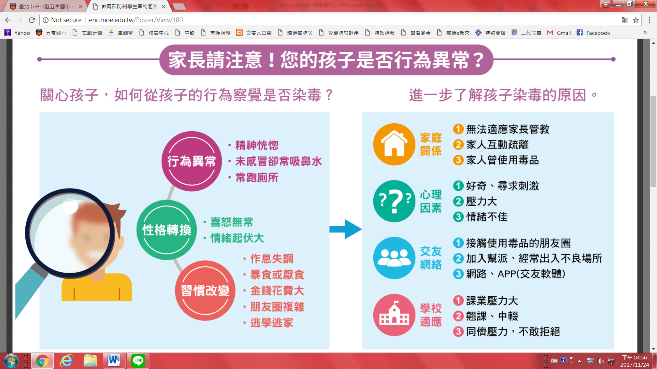
【社團宣導】
課程進行期間若需請假，請家長務必來電告知學務處訓育組2502-3416轉822林老師，以利轉知社團上課老師；點名未到者，學務處會電話聯繫家長，以確保學童安全。
【學習護照家事實作宣導】
請家長指導學生在家進行家事活動，每週將實做情形記錄於家事學習護照上，並由家長及導師協助認證，培養學生做家事的生活習慣。各年段項目如下：
年 級 | 家事護照各年段習做項目
低年級 | 整理書包、收拾玩具、擦桌子、掃拖地、摺衣服、擺碗筷
中年級 | 掃拖地、整理書桌、摺棉被、倒垃圾、收晾衣服、洗碗盤
高年級 | 整理床鋪、洗切蔬果、清理洗手臺、洗衣服（洗衣機、手洗）、  掃拖地、刷洗馬桶
小朋友只要實際做家事每週至少8次，不限天數或項目，且每學期累計達15週以上（含）者(一年級為12週)，並由家長填寫「獎勵申請單」，期末即可兌換獎勵品。感謝家長們的配合，讓我們一起鼓勵孩子，朝向家事達人的目標前進。
【閩語俗諺】
